

Irrigazione di precisione:   
studio delle esigenze irrigue,   
ottimizzazione e digitalizzazione della gestione dell’irrigazione del noce e del kiwi

Relazione campagna 2024

|  |  |  |
| --- | --- | --- |
| **Participante** | **Dipartimento** | **Email** |
| Elena Baldi | DISTAL | elena.baldi@unibo.it |
| Matteo Francia | DISI | [matteo.francia@unibo.it](mailto:matteo.francia@unibo.it) |
| Enrico Gallinucci | DISI | [enrico.gallinucci@unibo.it](mailto:enrico.gallinucci@unibo.it) |
| Matteo Golfarelli | DISI | [matteo.golfarelli@unibo.it](mailto:matteo.golfarelli@unibo.it) |
| Manuele Pasini | DISI | [manuele.pasini@unibo.it](mailto:manuele.pasini@unibo.it) |
| Moreno Toselli | DISTAL | [moreno.toselli@unibo.it](mailto:moreno.toselli@unibo.it) |
| Maurizio Quartieri | DISTAL | [maurizio.quartieri@unibo.it](mailto:maurizio.quartieri@unibo.it) |

# Introduzione

Il progetto si articola su due gruppi di attività:

* Monitoraggio e irrigazione prescrittiva delle colture svolta dal gruppo del DISI ha l’obiettivo di raccogliere in tempo reale i dati di monitoraggio per permettere il controllo delle colture da parte degli agronomi e allo stesso tempo definire un consiglio irriguo giornaliero, che possa tradursi in un sistema di irrigazione completamente automatizzato
* Valutazione della qualità e della quantità della produzione e definizione delle buone pratiche di irrigazione: svolta dal gruppo del DISTAL prevede di valutare in itinere lo stato idrico della pianta definendo buone pratiche di irrigazione e di valutare in post-raccolta lo stato di conservazione dei frutti.

Nel seguito della relazione saranno descritte più nel dettaglio le attività svolte nella stagione 2024. Le attività svolte rispettano il piano delle attività concordate e riportato in Figura 1.

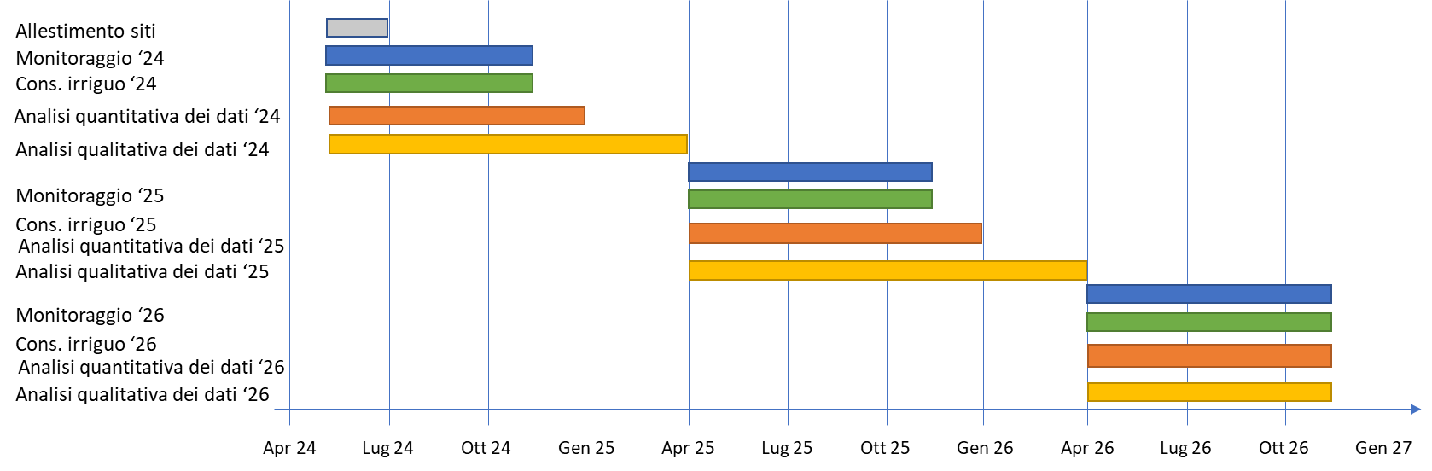

**Figura 1**: piano delle attività di progetto

# Monitoraggio e irrigazione prescrittiva

Il monitoraggio è stato svolto utilizzando il sistema brevettato dal gruppo del DISI (Brevetto N. 102021000023162). Il sistema di monitoraggio si basa su griglie di sensori in grado di monitorare in continuo lo stato del terreno producendo un’immagine 2D o 3D del volume di suolo occupato dalla pianta. Come mostrato in Figura 2 il livello di definizione è nell’ordine dei centimetri e la frequenza di campionamento è inferiore all’ora.

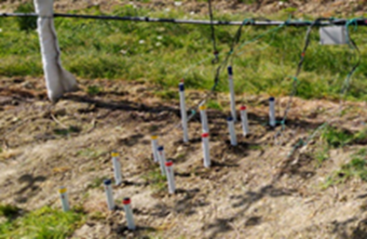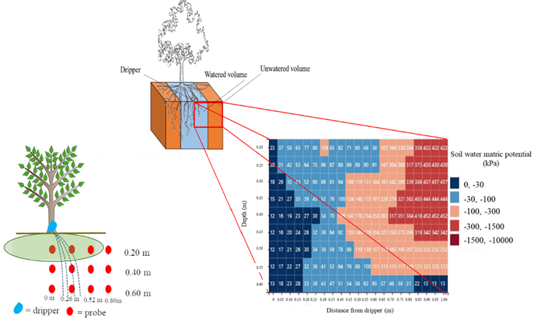

**Figura 2:** (Sinistra) Una griglia di sensori sperimentale. Si tratta di sensori volumetrici posizionati a diversi livelli di profondità. (Destra) Rappresentazione del volume del suolo della pianta. I sensori, posizionati ortogonalmente a rispetto alla fila delle piante producono una rappresentazione 2D dell’umidità del suolo.

Il sistema di monitoraggio è accoppiato a un modulo di irrigazione prescrittiva che si basa su un sistema di intelligenza artificiale che calcola la quantità di acqua con cui irrigare il terreno per mantenerlo al livello di umidità ottimale per la specifica coltura. Il sistema è rappresentato in Figura 3.

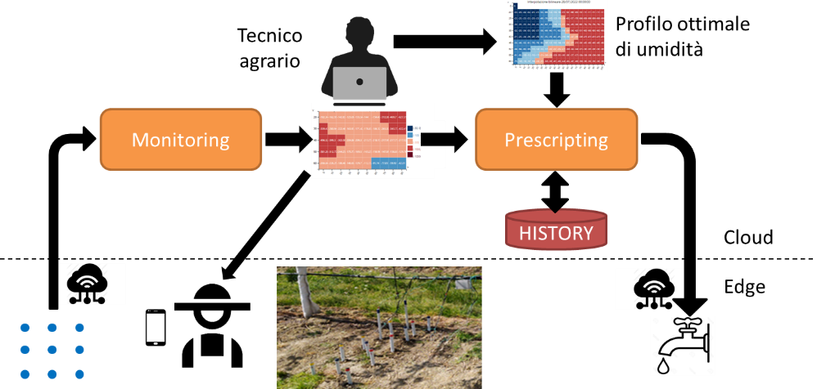

**Figura 3:** Architettura cloud-edge computing del sistema di irrigazione prescrittiva. I dati dal campo sono raccolti tramite un sistema IoT e trasmessi a un server in cloud che elabora il consiglio irriguo e comanda a distanza il sistema di irrigazione. Agricoltori e tecnici agrari possono monitorare e comandare il sistema

La prima fase delle attività ha riguardato l’installazione dei sistemi di monitoraggio e prescrizione presso i siti sperimentali previsti dal progetto e riportati in Tabella 1. I siti sono stati completamente operativi a partire da maggio 2024.

**Tabella 1:** Descrizione dei siti sperimentali e delle coltivazioni

| **Coltiv.** | **Azienda** | **Prescrittivo** | **Descrizione** |
| --- | --- | --- | --- |
| Kiwi1 | Azienda Agricola Dalle Fabbriche Andrea  Brisighella (RA) | SI | L’actinidieto insiste su di un terreno franco e non calcareo. È stato realizzato nel 2012 con la cultivar a polpa gialla Zesy002 (nota anche come Gold3, di proprietà di Zespri Int.), innestata su Hayward, con un sesto d’impianto di 2 m x 4,5 m (1111 alberi ha-1). Le piante sono allevate a doppia pergoletta; il frutteto è inerbito nell’interfila, è dotato di protezione antigrandine e di impianto di irrigazione localizzata a goccia, con singola ala gocciolante. Ai fini della sperimentazione che si vorrebbe condurre, sono presenti due settori irrigui, di cui uno irrigato con doppia ala gocciolante, gestibili in completa autonomia rispetto la gestione aziendale. |
| Kiwi 2 | Azienda Agricola Ancarani Biagio  Pieve Cesato di Faenza, (RA) | SI | L’actinidieto insiste su di un terreno franco-limoso e calcareo. È stato realizzato nel 2021 con la cultivar a polpa gialla Zesy002 (nota anche come Gold3, di proprietà di Zespri Int.), innestata su AGR Ferron, con un sesto d’impianto di 2,5 m x 4,5 m (889 alberi ha-1). Le piante sono allevate a doppia pergoletta; il frutteto è dotato di protezione antigrandine e di impianto di irrigazione localizzata a goccia, con singola ala gocciolante, e impianto sprinkler con funzione irrigua e climatizzante. Ai fini della sperimentazione che si vorrebbe condurre, è presente un settore irriguo gestibile in completa autonomia rispetto la gestione aziendale. |
| Kiwi 3 | Agro Gold Societa' Agricola a r.l.  Aprilia (LT) | SI - manuale | L’actinidieto insiste su di un terreno franco-sabbioso ed è stato realizzato nel 2021 con la cultivar a polpa gialla Zesy002 (nota anche come Gold3, di proprietà di Zespri Int.), innestata su Hayward. Il sesto d’impianto è di 2 m x 5 m (1000 alberi ha-1) e le piante sono allevate a doppia pergoletta; il frutteto è dotato di protezione antigrandine e di impianto di irrigazione localizzata a goccia, con doppia ala gocciolante, suddiviso in settori di cui uno dedicato alla sperimentazione. |
| Kiwi 4 | Agro Gold Societa' Agricola a r.l.  Aprilia (LT) | NO | L’actinidieto insiste su di un terreno franco-sabbioso ed è stato realizzato nel 2023 con la cultivar a polpa gialla Zesy002 (nota anche come Gold3, di proprietà di Zespri Int.), innestata su Hayward e Bounty. Il sesto d’impianto è di 2 m x 5 m (1000 alberi ha-1) e le piante sono allevate a doppia pergoletta; il frutteto è dotato di protezione antigrandine e di impianto di irrigazione localizzata a goccia, con doppia ala gocciolante. |
| Noce 1 | Agro Noce Società Agricola a r.l.  Bondeno (FE) | NO | Il noceto è ubicato in provincia di Ferrara in un terreno limoso-argilloso; è stato realizzato nel 2021 con la cultivar Chandler innestata su franco. Il sesto d’impianto è di 5 m x 7 m (286 alberi ha-1) e le piante sono allevate con una forma in volume. Il frutteto è dotato di impianto di irrigazione sia a sprinkler sia a goccia, suddiviso in diversi settori, di cui uno utilizzabile per la sperimentazione. |

Si riporta di seguito il grafico dei dati di monitoraggio per l’intera stagione. Per ogni coltivazione si riportano:

* Livello giornaliero di umidità
* Quantità di acqua irrigata giornalmente
* Distanza dall’ottimo: solo per i campi in cui è stata svolta l’irrigazione prescrittiva automatizzata. Nei campi di Latina, a causa dell’impossibilità di gestire da remoto e in modo automatizzato l’impianto di irrigazione, ci si è limitati a fornire un consiglio irriguo al tecnico agrario.

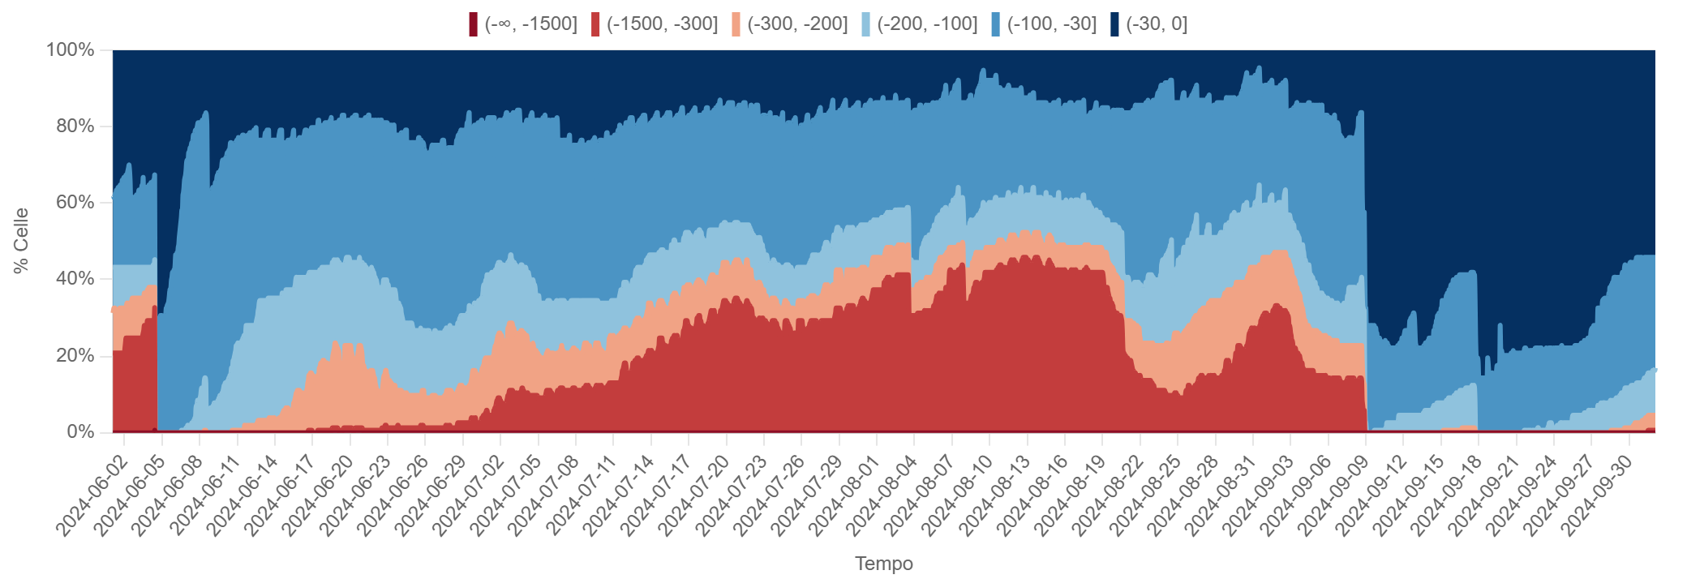

(a)

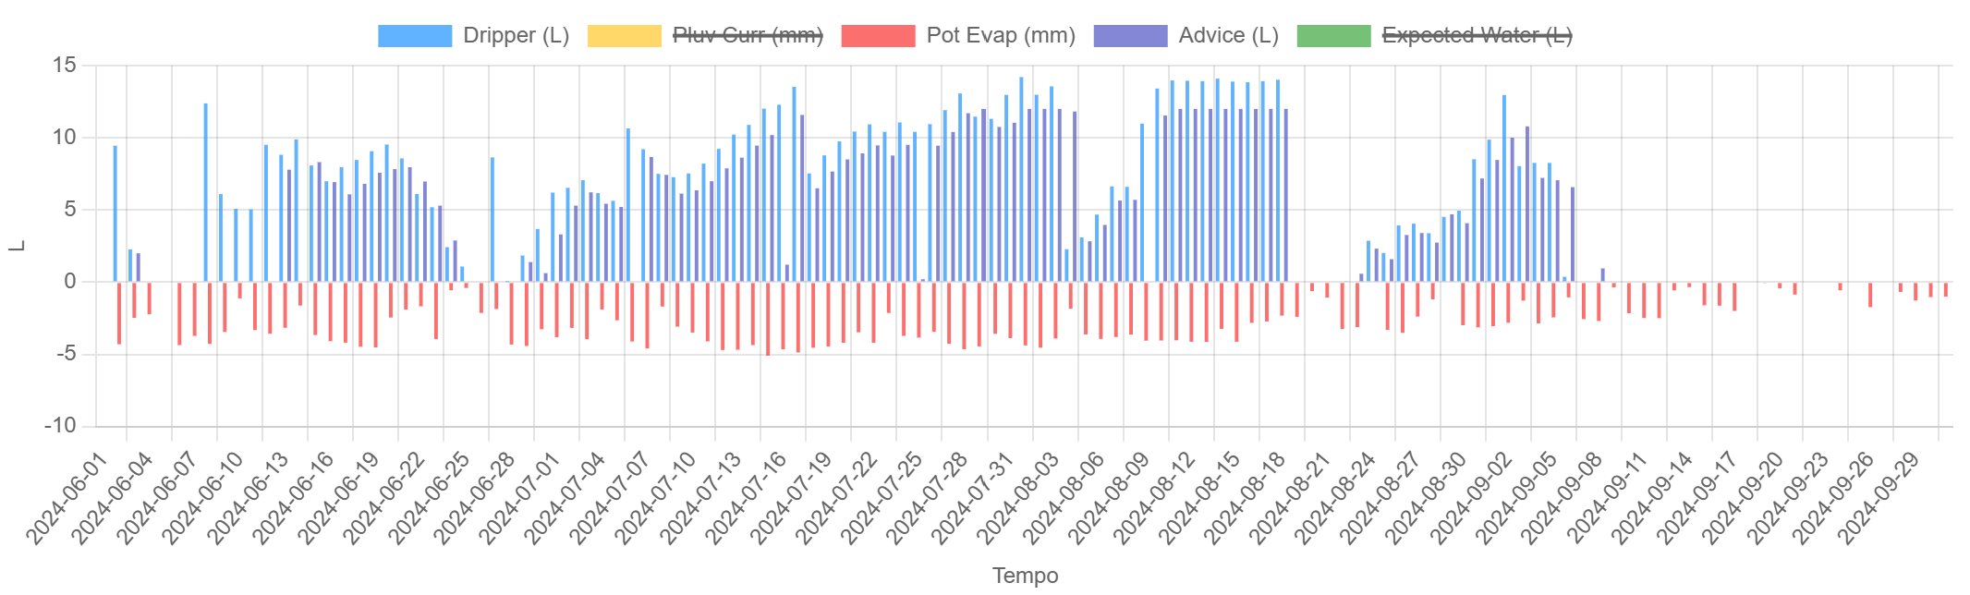

(b)

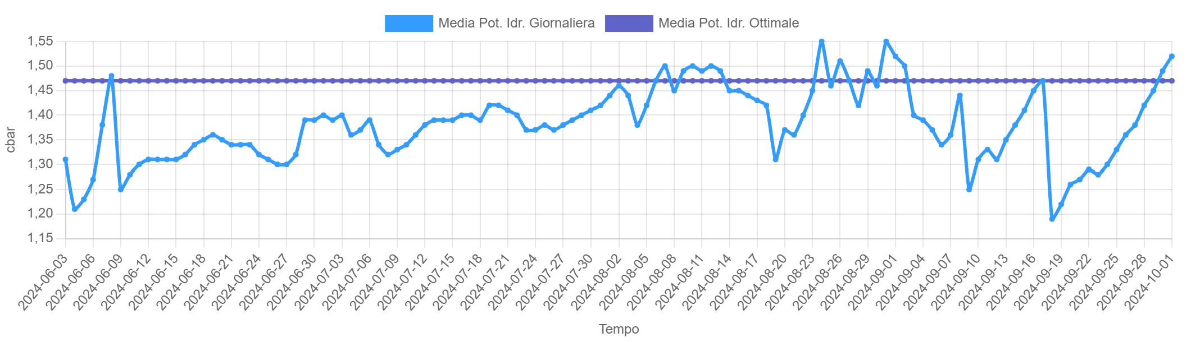

(c)

**Figura 4:** Grafici di monitoraggio per il sito Kiwi1: (a) Livello giornaliero di umidità, (b) Consiglio irriguo giornaliero, (c) Distanza dall’ottimo.

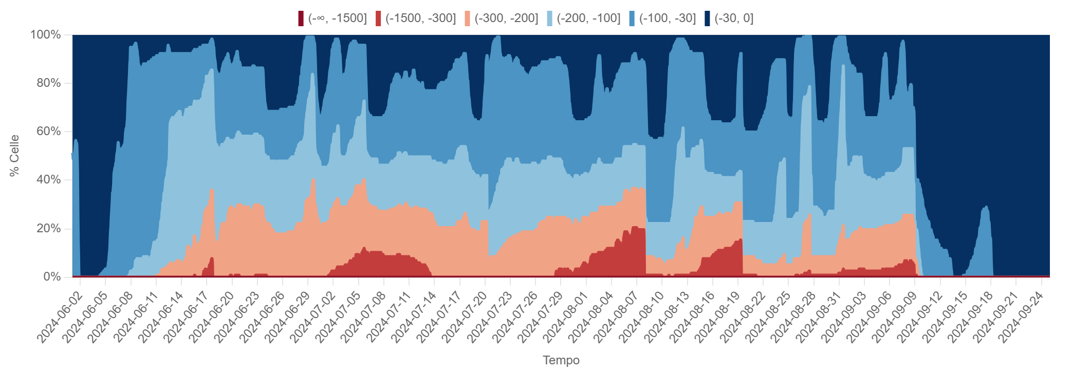

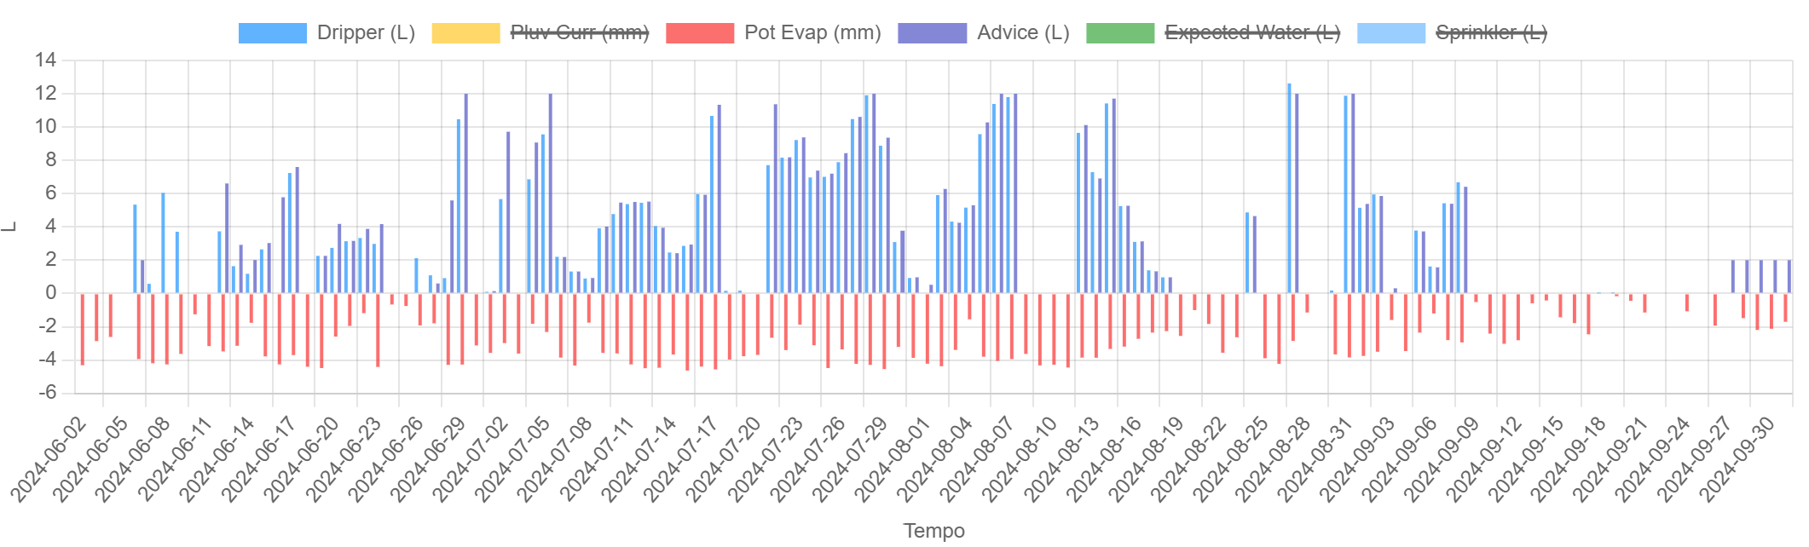

(b)

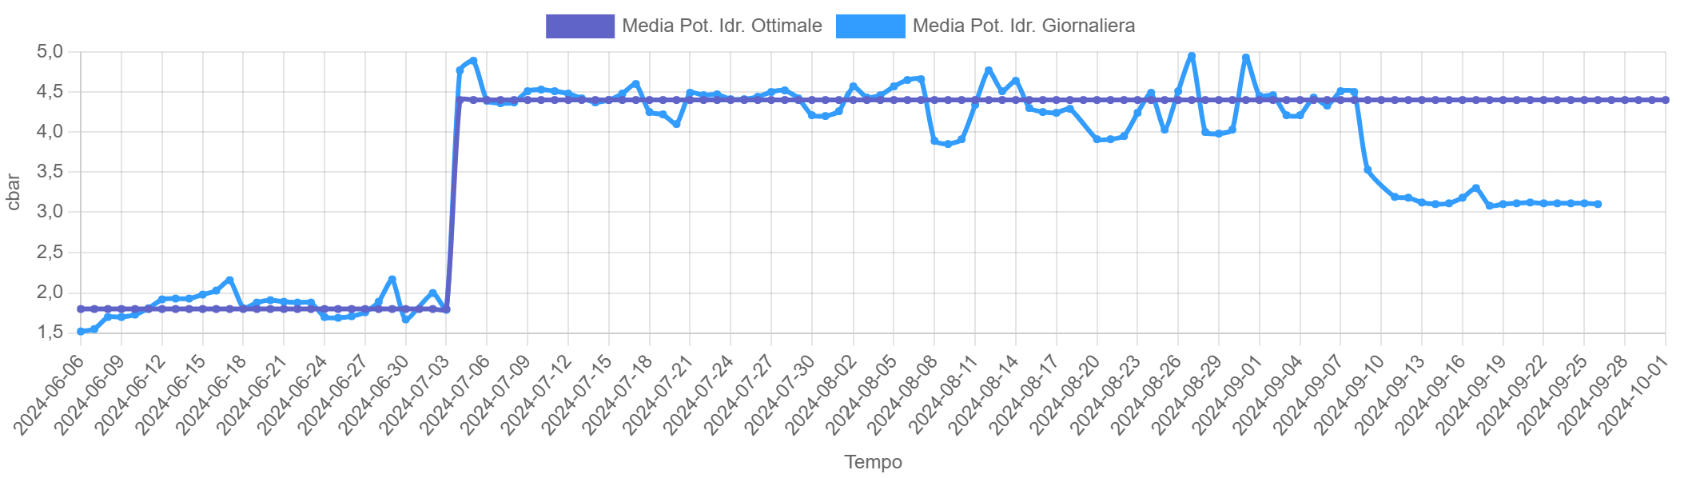

(c)

**Figura 5:** Grafici di monitoraggio per il sito Kiwi2: (a) Livello giornaliero di umidità, (b) Consiglio irriguo giornaliero, (c) Distanza dall’ottimo.

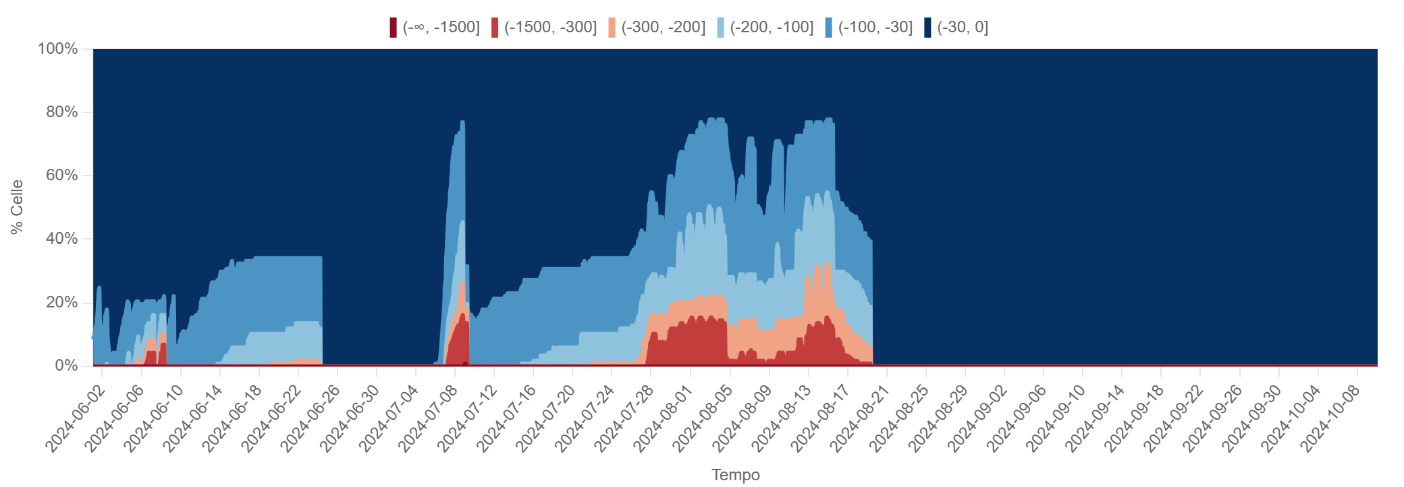

(a)

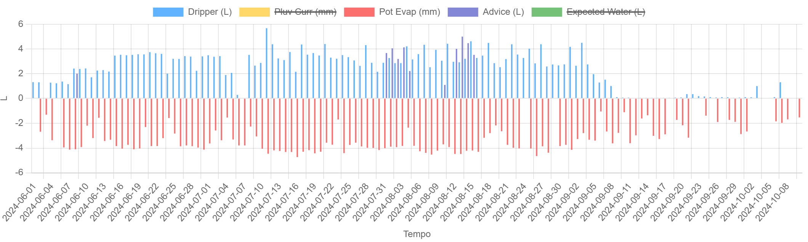

(b)

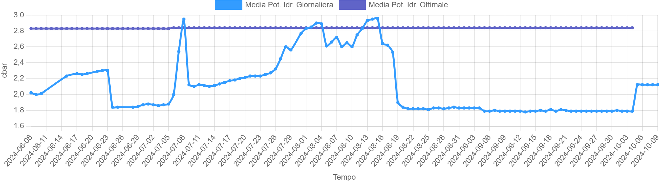

(c)

**Figura 6:** Grafici di monitoraggio per il sito Kiwi3: (a) Livello giornaliero di umidità, (b) Consiglio irriguo giornaliero, (c) Distanza dall’ottimo.

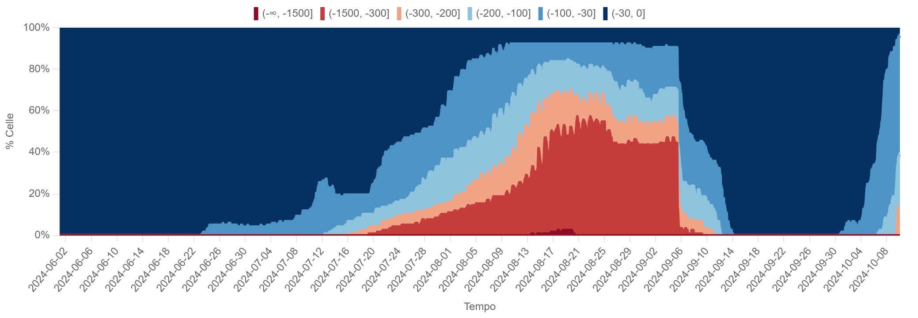

(a)

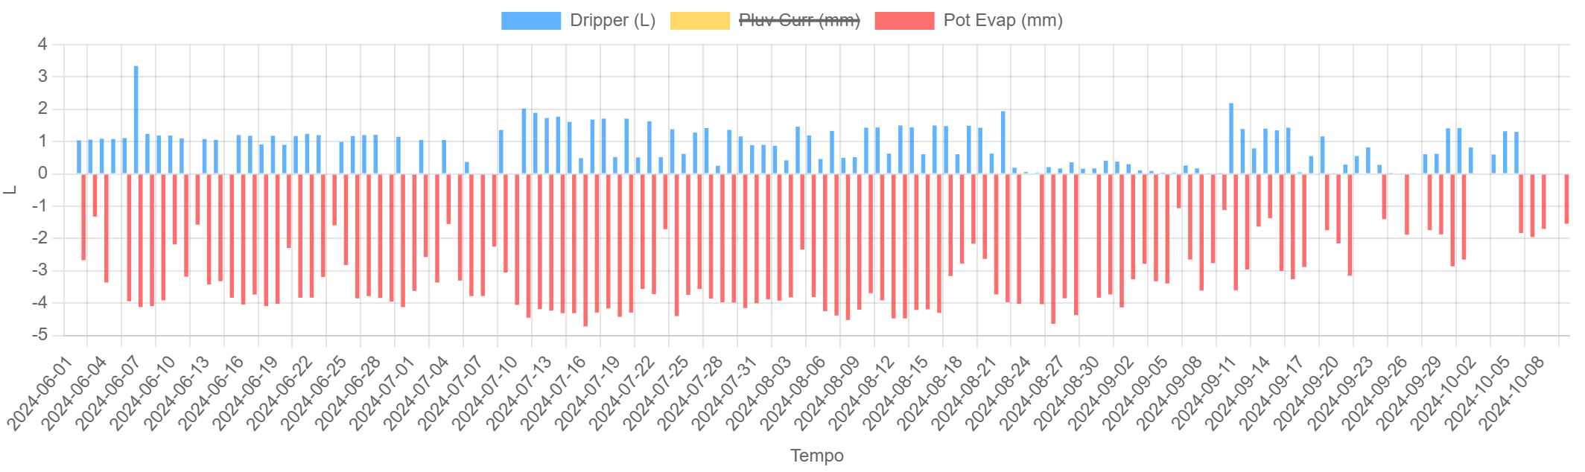

(b)

**Figura 7:** Grafici di monitoraggio per il sito Kiwi4: (a) Livello giornaliero di umidità, (b) Irrigazioni giornaliere.

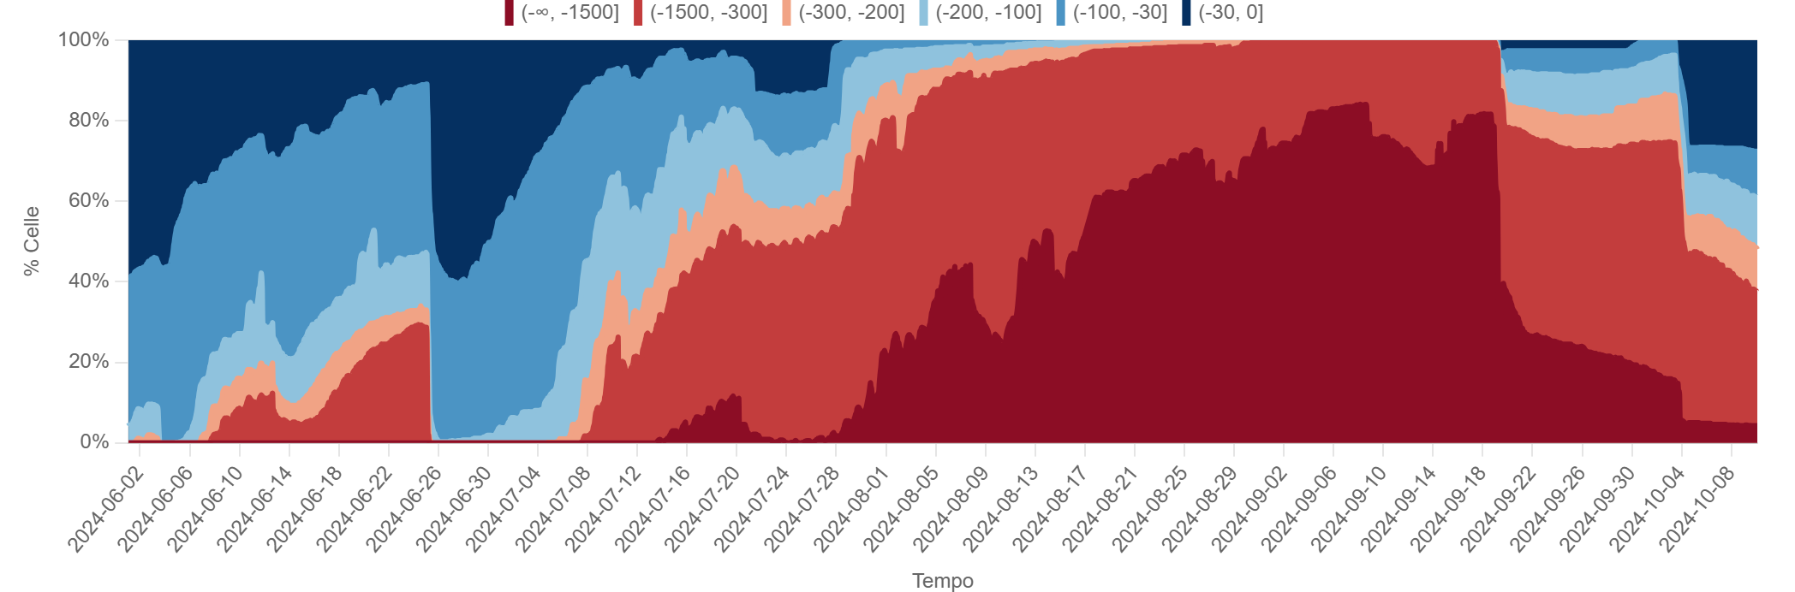

(a)

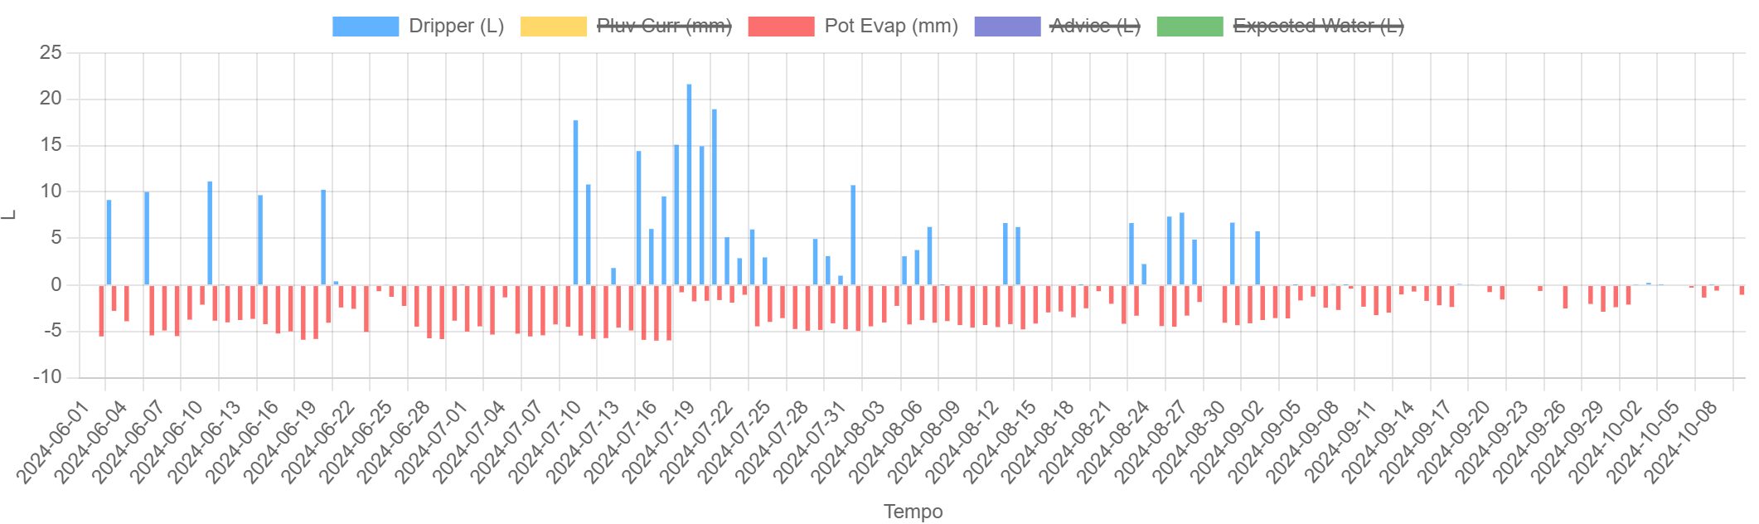

(b)

**Figura 8:** Grafici di monitoraggio per il sito Noce1: (a) Livello giornaliero di umidità, (b) Irrigazioni giornaliere.

Come previsto dal progetto per i campi per i quali si è attuata l’irrigazione prescrittiva sono stati calcolati i seguenti indicatori:

* % di scostamento dal profilo ottimale di irrigazione
* % di risparmio idrico rispetto alla gestione dell’agricoltore

**Tabella 2:** Indicatori di performance irrigazione prescrittiva

| **Sito** | **% scostamento da ottimo** | **% di risparmio idrico dalla gestione dell’agricoltore** |
| --- | --- | --- |
| Kiwi1 | -4.60 % | 16.86 % |
| Kiwi2 | -1.71 % | 25.38 % |
| Kiwi3 | -27.32 % | 35.9 % |

Si noti che l’elevato scostamento dall’ottimo in Kiwi3 è dovuto al fatto che l’irrigazione sia stata gestita manualmente dall’agronomo locale e che il nostro consiglio irriguo non sia stato sempre rispettato.

# Valutazione della qualità e della quantità della produzione

Parallelamente all’attività di monitoraggio dell’umidità del terreno sono stati condotti diversi rilievi sull’albero finalizzati a monitorare l’effetto della gestione irrigua sullo stato idrico e nutrizionale della pianta, sullo sviluppo vegetativo, sull’accrescimento e sulla qualità dei frutti e, infine, sulla produzione finale (quantità e qualità). La cronologia dei rilievi condotti per ciascuna coltivazione è schematizzata in Tabella 2.

**Tabella 2:** Elenco dei rilievi e delle analisi effettuate sulle coltivazioni

|  |  |  |  |
| --- | --- | --- | --- |
| **Data** | **Coltivazione** | **Fase** | **Tipo di rilievo o attività svolta** |
| 21/6/24  12/7/24  1/8/24 | Kiwi 1 | Sviluppo vegetativo e accrescimento frutto | Potenziale idrico del fusto (Tab. 3) |
| 21/6/24  12/7/24  1 e 20/8/24  10 e 23/9/24 | Kiwi 1 | Sviluppo vegetativo e accrescimento frutto | Calibro, peso e sostanza secca del frutto (Tab. 4 e 5) |
| 23/7/24 | Kiwi 1 | Accrescimento frutto | Campionamento delle foglie e analisi minerale (Tab. 6) |
| 20/8/24  10 e 23/9/24 | Kiwi 1 | Pre raccolta | Analisi qualitative per il monitoraggio della maturazione del frutto (colore, durezza, solidi solubili, s. secca) (Tab. 7) |
| 1/10/24 | Kiwi 1 | Raccolta commerciale | Produzione (Tab. 8)  Prelievo di campioni per la frigoconservazione |
| 2/10/24 | Kiwi 1 | Raccolta commerciale | Analisi qualità frutti (colore, durezza, solidi solubili, sostanza secca) (Tab. 9) |
| 10 e 12/12/24 | Kiwi 1 | Post raccolta | Analisi qualità frutti (colore, durezza, solidi solubili, sostanza secca; difetti) dopo 2 mesi (Tabb. 10-11-12) |
| 26/6/24  16/7/24  7 e 20/8/24 | Kiwi 2 | Sviluppo vegetativo e accrescimento frutto | Potenziale idrico del fusto (Tab. 13) |
| 26/6/24  16/7/24  7 e 20/8/24  10/9/24 | Kiwi 2 | Sviluppo vegetativo e accrescimento frutto | Calibro, peso e sostanza secca del frutto (Tab. 14 e 15) |
| 23/7/24 | Kiwi 2 | Accrescimento frutto | Campionamento delle foglie e analisi minerale (Tab. 16) |
| 20/8/24  10 e 23/9/24 | Kiwi 2 | Pre raccolta | Analisi qualitative per il monitoraggio della maturazione del frutto (colore, durezza, solidi solubili, s. secca) (Tab. 17) |
| 7/10/24 | Kiwi 2 | Raccolta commerciale | Produzione (Tab. 18)  Prelievo di campioni per la frigoconservazione |
| 8/10/24 | Kiwi 2 | Raccolta commerciale | Analisi qualità frutti (colore, durezza, solidi solubili, sostanza secca) (Tab. 19) |
| 10 e 12/12/24 | Kiwi 2 | Post raccolta | Analisi qualità frutti (colore, durezza, solidi solubili, sostanza secca; difetti) dopo 2 mesi (Tab. 20 e 21) |
| 27/6/24  18/7/24  21/8/24 | Kiwi 3 e Kiwi 4 | Sviluppo vegetativo e accrescimento frutto | Potenziale idrico del fusto  Calibro, peso e sostanza secca del frutto  (Tabb. 22-23-24; Tab. 27) |
| 7/8/24 | Kiwi 3 | Accrescimento frutto | Campionamento delle foglie e analisi minerale (Tab. 25) |
| 21/8/24 | Kiwi 3 | Pre raccolta | Analisi qualitative per il monitoraggio della maturazione del frutto (colore, durezza, solidi solubili, s. secca) (Tab. 26) |
| 15/3/24  20/1/25 | Noce 1 | Sviluppo vegetativo | Misura del diametro del fusto a inizio e fine stagione vegetativa (Tab. 28) |
| 26/9/24 | Noce 1 | Raccolta commerciale | Produzione (Tab. 29)  Prelievo di campioni per l’analisi qualitativa del frutto |
| 27/9/24 | Noce 1 | Post raccolta | Analisi qualità frutti (classi di calibro, difetti e colore) (Tabb. 30-31) |

**Tabella 3:** Kiwi 1 - Potenziale idrico del fusto misurato nel corso della stagione 2024.

|  |  |  |  |
| --- | --- | --- | --- |
| **Trattamento**  (tipo di impianto e di gestione irrigua) | **21 giugno**  (bar) | **12 luglio**  (bar) | **01 agosto**  (bar) |
| T 0, ala gocc., gestione aziendale | -2,79 a | -3,76 | -3,13 |
| T 1, ala gocc., gestione prescrittiva | -3,85 b | -3,90 | -3,86 |
| T 2, doppia ala g., gestione prescrittiva | -2,90 a | -4,26 | -3,34 |
| Significatività | *** | ns | ns |

ns e ***= effetto dei trattamenti non significativo e significativo per P ≤0,001.

**Tabella 4:** Kiwi 1 - Calibro del frutto di actinidia G3 misurato nel corso della stagione 2024.

|  |  |  |  |  |  |  |  |
| --- | --- | --- | --- | --- | --- | --- | --- |
| **Trattamento**  (tipo di impianto e di gestione irrigua) | **Calibro del frutto**  (mm) | | | | | | |
| 21/6 | 12/7 | 1/8 | 20/8 | 10/9 | 23/9 | 1/10 |
| T 0, ala gocc., gestione aziendale | 47 b | 50 b | 52 b | 53 b | 54 | 54 | 54 |
| T 1, ala gocc., gestione prescrittiva | 49 a | 50 b | 53 a | 55 a | 55 | 55 | 55 |
| T 2, doppia ala g., gestione prescrittiva | 47 b | 52 a | 51 c | 52 b | 54 | 54 | 54 |
| Significatività | *** | *** | *** | *** | ns | ns | ns |

ns e ***= effetto dei trattamenti non significativo e significativo per P ≤0,001, rispettivamente.

**Tabella 5:** Kiwi 1 - Sostanza secca del frutto di actinidia G3 misurata nel corso della stagione 2024.

|  |  |  |  |  |  |  |  |
| --- | --- | --- | --- | --- | --- | --- | --- |
| **Trattamento**  (tipo di impianto e di gestione irrigua) | **Sostanza secca del frutto**  (%) | | | | | | |
| 21/6 | 12/7 | 1/8 | 20/8 | 10/9 | 23/9 | 1/10 |
| T 0, ala gocc., gestione aziendale | 6,9 | 11,0 b | 13,6 b | 15,7 b | 17,3 b | 18,0 ab | 18,1 b |
| T 1, ala gocc., gestione prescrittiva | 7,0 | 11,3 a | 14,0 a | 15,7 b | 17,7 a | 17,7 b | 18,4 a |
| T 2, doppia ala g., gestione prescrittiva | 7,0 | 11,0 b | 14,1 a | 16,7 a | 18,0 a | 18,3 a | 18,6 a |
| Significatività | ns | * | * | *** | *** | * | *** |

ns, * e ***= effetto dei trattamenti non significativo e significativo per P ≤0,05 e P ≤0,001, rispettivamente.

**Tabella 6:** Kiwi 1 – Concentrazione fogliare dei macronutrienti e micronutrienti.

|  |  |  |  |  |  |  |  |  |  |  |  |
| --- | --- | --- | --- | --- | --- | --- | --- | --- | --- | --- | --- |
| **Trattamento** | Composizione minerale delle foglie | | | | | | | | | | |
| N | P | K | Ca | Mg | S | B | Cu | Fe | Mn | Zn |
| g 100 g-1 s.s. | | | | | | mg kg-1 s.s. | | | | |
| T 0, ala gocciolante,  gestione aziendale | 1,92 | 0,13 b | 1,22 | 3,00 | 0,37 | 0,23 b | 79 b | 15 b | 206 | 43 | 19 |
| T 1, ala gocciolate,  gestione prescrittiva | 1,98 | 0,17 a | 1,33 | 3,23 | 0,39 | 0,26 a | 95 a | 18 a | 187 | 49 | 22 |
| T 2, doppia ala gocc., gestione prescrittiva | 1,99 | 0,14 b | 1,24 | 3,35 | 0,41 | 0,26 a | 73 b | 16 ab | 182 | 49 | 22 |
| Significatività | ns | * | ns | ns | ns | * | ** | * | ns | ns | ns |

ns, * e **= effetto dei trattamenti non significativo e significativo per P ≤0,05 e P≤0,01, rispettivamente.

**Tabella 7:** Kiwi 1 - Monitoraggio dell’andamento della maturazione dei frutti di actinidia G3.

|  |  |  |  |  |
| --- | --- | --- | --- | --- |
| **Trattamento**  (tipo di impianto e di gestione irrigua) | **Rilievo del 20/08/2024** | | | |
| **Colore**  (H angle) | **Durezza**  (kg FTA) | **RSR**  (° brix) | **Sostanza secca**  (%) |
| T 0, ala gocc., gestione aziendale | 113,0 | 6,34 | 5,62 b | 15,7 b |
| T 1, ala gocc., gestione prescrittiva | 113,1 | 6,28 | 5,43 b | 15,7 b |
| T 2, doppia ala g., gestione prescrittiva | 113,1 | 6,51 | 6,09 a | 16,7 a |
| *Significatività* | ns | ns | *** | *** |
|  | **Rilievo del 10/09/2024** | | | |
| T 0, ala gocc., gestione aziendale | 109,8 | 6,1 ab | 6,47 b | 17,3 b |
| T 1, ala gocc., gestione prescrittiva | 109,8 | 6,0 b | 6,87 a | 17,7 a |
| T 2, doppia ala g., gestione prescrittiva | 109,4 | 6,3 a | 6,85 a | 18,0 a |
| *Significatività* | ns | * | * | *** |
|  | **Rilievo del 23/09/2024** | | | |
| T 0, ala gocc., gestione aziendale | 104,7 | 6,0 | 8,4 | 18,0 ab |
| T 1, ala gocc., gestione prescrittiva | 106,2 | 6,2 | 8,2 | 17,7 b |
| T 2, doppia ala g., gestione prescrittiva | 105,7 | 6,3 | 8,0 | 18,3 a |
| *Significatività* | ns | ns | ns | * |

ns, * e ***= effetto dei trattamenti non significativo e significativo per P ≤0,05 e P ≤0,001, rispettivamente.

**Tabella 8:** Kiwi 1 - Principali parametri produttivi rilevati alla raccolta commerciale del 1/10/2024.

|  |  |  |  |  |  |  |
| --- | --- | --- | --- | --- | --- | --- |
| **Trattamento**  (tipo di impianto e di gestione irrigua) | Produzione totale | | Produzione commerciale | | Produzione non commerciale | |
| kg/pianta | t/ha | kg/pianta | g/frutto | kg/pianta | % del totale |
| T 0, ala gocciolante,  gestione aziendale | 48,6 | 47,3 | 47,0 | 142 | 1,60 | 3,4 |
| T 1, ala gocciolante, gestione prescrittiva | 45,3 | 44,0 | 43,7 | 150 | 1,60 | 3,5 |
| T 2, doppia ala gocciol., gestione prescrittiva | 48,9 | 47,5 | 47,3 | 141 | 1,58 | 3,3 |
| *Significatività* | ns | ns | ns | ns | ns | ns |

ns= effetto dei trattamenti non significativo.

**Tabella 9:** Kiwi 1 - Caratteristiche qualitative dei frutti di actinidia G3 alla raccolta commerciale.

|  |  |  |  |  |
| --- | --- | --- | --- | --- |
| **Trattamento**  (tipo di impianto e di gestione irrigua) | **Colore**  (H angle) | **RSR**  (° brix) | **Durezza**  (kg) | **Sostanza secca**  (%) |
| T 0, ala gocciolante, gestione aziendale | 104,8 | 8,88 b | 6,00 ab | 18,1 b |
| T 1, ala gocciolante, gestione prescrittiva | 104,9 | 9,50 a | 5,90 b | 18,4 a |
| T 2, doppia ala gocc., gestione prescrittiva | 104,5 | 8,62 b | 6,13 a | 18,6 a |
| *Significatività* | ns | ** | ** | *** |

ns, ** e ***= effetto dei trattamenti non significativo e significativo per P ≤0,01 e P ≤0,001, rispettivamente.

**Tabella 10:** Kiwi 1 - Caratteristiche qualitative dei frutti di actinidia G3 all’uscita dalla cella frigo (+24 ore) dopo due mesi di frigo conservazione.

|  |  |  |  |  |  |  |  |
| --- | --- | --- | --- | --- | --- | --- | --- |
| **Gestione irrigua** | Consistenza (kg) del frutto e ripartizione (%) in classi di durezza1 | | | | Colore | RSR | Sostanza secca |
| Durezza  (kg) | Normale  (%) | Soft  (%) | Sovra maturo  (%) | H angle | °Brix | % |
| T 0, ala gocciolante, gestione aziendale | 0,653 b | 12,5 | 86,1 | 1,4 | 99,5 | 15,7 c | 18,0 b |
| T 1, ala gocciolante, gestione prescrittiva | 0,657 b | 27,8 | 72,2 | 0,0 | 99,4 | 16,2 a | 18,8 a |
| T 2, doppia ala gocc., gestione prescrittiva | 0,727 a | 16,7 | 83,3 | 0,0 | 99,6 | 16,0 b | 18,5 a |
| *Significatività* | * | ns | ns | ns | ns | *** | *** |

1 “Normale”: durezza ≥0,8 kg; “Soft”: durezza <0,8≥0,2 kg; “Sovra maturo”: durezza <0,2 kg.

ns, * e ***= effetto dei trattamenti non significativo e significativo per P ≤0,05 e P ≤0,001, rispettivamente.

**Tabella 11:** Kiwi 1 - Caratteristiche qualitative dei frutti di actinidia G3 dopo due mesi di frigo conservazione e tre giorni di shelf life.

|  |  |  |  |  |  |  |  |
| --- | --- | --- | --- | --- | --- | --- | --- |
| **Gestione irrigua** | Consistenza (kg) del frutto e ripartizione (%) dei frutti in classi di durezza1 | | | | Colore | RSR | Sostanza secca |
| Durezza  (kg) | Normale  (%) | Soft  (%) | Sovra maturo  (%) | H angle | °Brix | % |
| T 0, ala gocciolante, gestione aziendale | 0,441 b | 0,0 | 93,1 b | 6,9 a | 100,7 a | 15,9 b | 18,1 b |
| T 1, ala gocciolante, gestione prescrittiva | 0,463 ab | 0,0 | 100 a | 0,0 b | 99,4 b | 16,4 a | 19,0 a |
| T 2, doppia ala gocc., gestione prescrittiva | 0,496 a | 1,4 | 97,2 ab | 1,4 b | 98,9 b | 16,5 a | 19,3 a |
| *Significatività* | *\** | *ns* | *\** | *\** | *\*\*\** | *\*\*\** | *\*\*\** |

1 “Normale”: durezza ≥0,8 kg; “Soft”: durezza <0,8≥0,2 kg; “Sovra maturo”: durezza <0,2 kg.

ns, * e ***= effetto dei trattamenti non significativo e significativo per P ≤0,05 e P ≤0,001, rispettivamente.

**Tabella 12:** Kiwi 1 - Effetto della gestione irrigua sull’incidenza della fisiopatia storage breakdown (SBD) sui frutti di actinidia G3 al termine della prima fase (due mesi) di conservazione in cella frigorifera

|  |  |  |
| --- | --- | --- |
| **Trattamento**  (tipo di impianto e di gestione irrigua) | **Frutti con sintomi di SBD** | |
| +24h da uscita cella frigo | +3 giorni di shelf life |
| T 0, ala gocc., gestione aziendale | 9,7 | 26,4 |
| T 1, ala gocc., gestione prescrittiva | 1,4 | 19,4 |
| T 2, doppia ala g., gestione prescrittiva | 4,2 | 11,1 |
| Significatività | ns | ns |

ns e ***= effetto dei trattamenti non significativo e significativo per P ≤0,001.

**Tabella 13:** Kiwi 2 - Potenziale idrico del fusto misurato nel corso della stagione 2024.

|  |  |  |  |  |
| --- | --- | --- | --- | --- |
| **Trattamento** | **26 giugno**  (bar) | **16 luglio**  (bar) | **07 agosto**  (bar) | **20 agosto**  (bar) |
| T 0, ala gocc., gestione aziendale | -3,59 | -2,88 | -2,19 | -2,64 |
| T 1, ala gocc., gestione prescrittiva | -3,94 | -3,29 | -2,79 | -2,34 |
| Significatività | ns | * | ** | ns |

ns, * e **= effetto dei trattamenti non significativo e significativo per P ≤0,05 e P ≤0,01, rispettivamente.

**Tabella 14:** Kiwi 2 - Calibro del frutto di actinidia G3 misurato nel corso della stagione 2024.

|  |  |  |  |  |  |  |  |
| --- | --- | --- | --- | --- | --- | --- | --- |
| **Trattamento** | **Calibro del frutto**  (mm) | | | | | | |
| 26/6 | 16/7 | 7/8 | 20/8 | 10/9 | 23/9 | 7/10 |
| T 0, ala gocc., gestione aziendale | 49 | 51 | 52 | 54 | 54 | 55 | 55 |
| T 1, ala gocc., gestione prescrittiva | 48 | 51 | 52 | 53 | 54 | 55 | 55 |
| Significatività | * | ns | ns | * | ns | ns | ns |

ns e *= effetto dei trattamenti non significativo e significativo per P ≤0,05, rispettivamente.

**Tabella 15:** Kiwi 2 - Sostanza secca del frutto di actinidia G3 misurata nel corso della stagione 2024.

|  |  |  |  |  |  |  |  |
| --- | --- | --- | --- | --- | --- | --- | --- |
| **Trattamento** | **Sostanza secca del frutto**  (%) | | | | | | |
| 26/6 | 16/7 | 7/8 | 20/8 | 10/9 | 23/9 | 7/10 |
| T 0, ala gocc., gestione aziendale | 7,6 | 11,2 | 13,8 | 14,8 | 16,2 | 16,7 | 17,6 |
| T 1, ala gocc., gestione prescrittiva | 7,7 | 11,5 | 14,3 | 15,1 | 17,2 | 17,5 | 18,6 |
| Significatività | ns | * | * | * | *** | *** | *** |

ns, * e ***= effetto dei trattamenti non significativo e significativo per P ≤0,05 e P ≤0,001, rispettivamente.

**Tabella 16:** Kiwi 2 – Concentrazione fogliare dei macronutrienti e micronutrienti

|  |  |  |  |  |  |  |  |  |  |  |  |
| --- | --- | --- | --- | --- | --- | --- | --- | --- | --- | --- | --- |
| **Trattamento** | Composizione minerale delle foglie | | | | | | | | | | |
| N | P | K | Ca | Mg | S | B | Cu | Fe | Mn | Zn |
| g 100 g-1 s.s. | | | | | | mg kg-1 s.s. | | | | |
| T 0, ala gocciolante,  gestione aziendale | 2,74 | 0,18 | 1,36 | 3,12 | 0,29 | 0,28 | 63 | 22 | 171 | 44 | 29 |
| T 1, ala gocciolate,  gestione prescrittiva | 2,59 | 0,18 | 1,38 | 3,09 | 0,30 | 0,28 | 60 | 27 | 192 | 41 | 30 |
| Significatività | ns | ns | ns | ns | ns | ns | ns | ns | ns | ns | ns |

ns= effetto dei trattamenti non significativo.

**Tabella 17:** Kiwi 2 - Monitoraggio dell’andamento della maturazione dei frutti di actinidia G3.

|  |  |  |  |  |
| --- | --- | --- | --- | --- |
| **Trattamento** | **Rilievo del 20/08/2024** | | | |
| **Colore**  (H angle) | **Durezza**  (kg FTA) | **RSR**  (° brix) | **Sostanza secca**  (%) |
| T 0, ala gocc., gestione aziendale | 113,7 | 6,66 | 5,60 b | 14,8 b |
| T 1, ala gocc., gestione prescrittiva | 113,3 | 6,42 | 5,83 a | 15,1 a |
| *Significatività* | *ns* | *ns* | *\*\** | *\** |
| **Rilievo del 10/09/2024** | | | | |
| T 0, ala gocc., gestione aziendale | 111,6 | 5,89 b | 6,2 b | 16,2 b |
| T 1, ala gocc., gestione prescrittiva | 111,5 | 6,19 a | 6,7 a | 17,2 a |
| *Significatività* | *ns* | *\*\** | *\*\*\** | *\*\*\** |
| **Rilievo del 23/09/2024** | | | | |
| T 0, ala gocc., gestione aziendale | 108,5 a | 5,85 a | 7,2 b | 16,7 b |
| T 1, ala gocc., gestione prescrittiva | 106,0 b | 5,48 b | 7,8 a | 17,5 a |
| *Significatività* | *** | *** | ** | *** |

ns, *, ** e ***= effetto dei trattamenti non significativo e significativo per P ≤0,05, P ≤0,01 e P ≤0,001, rispettivamente.

**Tabella 18:** Kiwi 2 - Principali parametri produttivi rilevati alla raccolta commerciale del 1/10/2024.

|  |  |  |  |  |  |  |
| --- | --- | --- | --- | --- | --- | --- |
| **Trattamento** | Produzione totale | | Produzione commerciale | | Produzione non commerciale | |
| kg/pianta | t/ha | kg/pianta | g/frutto | kg/pianta | % del totale |
| T 0, ala gocciolante,  gestione aziendale | 59,5 | 47,6 | 58,7 | 149 | 0,76 | 1,3 |
| T 1, ala gocciolante, gestione prescrittiva | 54,1 | 43,3 | 53,1 | 140 | 1,02 | 1,9 |
| *Significatività* | ns | ns | ns | ns | ns | ns |

ns= effetto dei trattamenti non significativo.

**Tabella 19:** Kiwi 2 - Caratteristiche qualitative dei frutti di actinidia G3 alla raccolta commerciale.

|  |  |  |  |  |
| --- | --- | --- | --- | --- |
| **Trattamento** | **Colore**  (H angle) | **RSR**  (° brix) | **Durezza**  (kg) | **Sostanza secca**  (%) |
| T 0, ala gocciolante, gestione aziendale | 102,4 | 10,5 | 4,94 | 17,6 |
| T 1, ala gocciolante, gestione prescrittiva | 100,8 | 12,3 | 4,86 | 18,6 |
| *Significatività* | *** | *** | ns | *** |

ns e ***= effetto dei trattamenti non significativo e significativo per P ≤0,001, rispettivamente.

**Tabella 20:** Kiwi 2 - Caratteristiche qualitative dei frutti di actinidia G3 all’uscita dalla cella frigo (+24 ore) dopo due mesi di frigo conservazione.

|  |  |  |  |  |  |  |  |
| --- | --- | --- | --- | --- | --- | --- | --- |
| **Gestione irrigua** | Consistenza (kg) del frutto e ripartizione (%) in classi di durezza1 | | | | Colore | RSR | Sostanza secca |
| Durezza  (kg) | Normale  (%) | Soft  (%) | Sovra maturo  (%) | H angle | °Brix | % |
| T 0, ala gocciolante, gestione aziendale | 0,69 | 15,3 | 84,7 | 0,0 | 99,3 | 15,4 | 17,8 |
| T 1, ala gocciolante, gestione prescrittiva | 0,73 | 30,6 | 69,4 | 0,0 | 99,4 | 16,2 | 18,8 |
| *Significatività* | ns | ns | ns | ns | *** | *** | *** |

1 “Normale”: durezza ≥0,8 kg; “Soft”: durezza <0,8≥0,2 kg; “Sovra maturo”: durezza <0,2 kg.

ns e ***= effetto dei trattamenti non significativo e significativo per P ≤0,001, rispettivamente.

**Tabella 21:** Kiwi 2 - Caratteristiche qualitative dei frutti di actinidia G3 dopo due mesi di frigo conservazione e tre giorni di shelf life.

|  |  |  |  |  |  |  |  |
| --- | --- | --- | --- | --- | --- | --- | --- |
| **Gestione irrigua** | Consistenza (kg) del frutto e ripartizione (%) dei frutti in classi di durezza1 | | | | Colore | RSR | Sostanza secca |
| Durezza  (kg) | Normale  (%) | Soft  (%) | Sovra maturo  (%) | H angle | °Brix | % |
| T 0, ala gocciolante, gestione aziendale | 0,66 | 16,6 | 83,4 | 0,0 | 99,6 | 15,3 | 17,4 |
| T 1, ala gocciolante, gestione prescrittiva | 0,66 | 13,9 | 86,1 | 0,0 | 98,5 | 16,3 | 18,6 |
| *Significatività* | ns | ns | ns | ns | *** | *** | *** |

1 “Normale”: durezza ≥0,8 kg; “Soft”: durezza <0,8≥0,2 kg; “Sovra maturo”: durezza <0,2 kg.

ns e ***= effetto dei trattamenti non significativo e significativo per P ≤0,001, rispettivamente.

**Tabella 22:** Kiwi 3 - Potenziale idrico del fusto, calibro, peso e sostanza secca del frutto misurati il 27/6/24.

|  |  |  |  |  |
| --- | --- | --- | --- | --- |
| **Settore e gestione irrigua** | **Potenziale idrico del fusto**  (bar) | **Calibro del frutto**  (mm) | **Peso del frutto**  (g) | **Sostanza secca del frutto**  (%) |
| BK4, gestione aziendale | -2,66 | 43 | 76 | 7,8 |
| BK5, gestione smart prescrittiva | -3,33 | 43 | 74 | 8,6 |
| Significatività | * | ns | ns | *** |

ns, * e ***= effetto dei trattamenti non significativo e significativo per P ≤0,05 e P ≤0,001, rispettivamente.

**Tabella 23:** Kiwi 3 - Potenziale idrico del fusto, calibro, peso e sostanza secca del frutto misurati il 18/7/24.

|  |  |  |  |  |
| --- | --- | --- | --- | --- |
| **Settore e gestione irrigua** | **Potenziale idrico del fusto**  (bar) | **Calibro del frutto**  (mm) | **Peso del frutto**  (g) | **Sostanza secca del frutto**  (%) |
| BK4, gestione aziendale | -4,14 | 47 | 90 | 12,7 |
| BK5, gestione smart prescrittiva | -3,83 | 47 | 93 | 12,8 |
| Significatività | ns | ns | ns | ns |

ns = effetto dei trattamenti non significativo.

**Tabella 24:** Kiwi 3 - Potenziale idrico del fusto, calibro e peso del frutto misurati il 21/8/24.

|  |  |  |  |
| --- | --- | --- | --- |
| **Settore e gestione irrigua** | **Potenziale idrico**  **del fusto**  (bar) | **Calibro del frutto**  (mm) | **Peso del frutto**  (g) |
| BK4, gestione aziendale | -2,7 | 48 | 99 |
| BK5, gestione smart prescrittiva | -2,9 | 49 | 102 |
| Significatività | ns | ns | ns |

ns = effetto dei trattamenti non significativo.

**Tabella 25:** Kiwi 3 – Concentrazione fogliare dei macronutrienti e micronutrienti

|  |  |  |  |  |  |  |  |  |  |  |  |
| --- | --- | --- | --- | --- | --- | --- | --- | --- | --- | --- | --- |
| **Settore e gestione irrigua** | Composizione minerale delle foglie | | | | | | | | | | |
| N | P | K | Ca | Mg | S | B | Cu | Fe | Mn | Zn |
| g 100 g-1 s.s. | | | | | | mg kg-1 s.s. | | | | |
| BK4, gestione aziendale | 2,65 | 0,13 | 1,41 | 2,19 | 0,60 | 0,17 | 22 | 25 | 189 | 88 | 15 |
| BK5, gestione  smart prescrittiva | 2,63 | 0,10 | 0,94 | 2,04 | 0,54 | 0,17 | 20 | 16 | 166 | 64 | 12 |
| Significatività | ns | ns | * | ns | ns | ns | ns | ns | ns | ns | ns |

ns e *= effetto dei trattamenti non significativo e significativo per P ≤0,05, rispettivamente.

**Tabella 26:** Kiwi 3 - Monitoraggio dell’andamento della maturazione dei frutti di actinidia G3.

|  |  |  |  |  |
| --- | --- | --- | --- | --- |
| **Settore e gestione irrigua** | **Colore della polpa del frutto**  (H angle) | **Durezza della polpa del frutto**  (kg) | **Solidi solubili del frutto**  (° brix) | **Sostanza secca del frutto**  (%) |
| BK4, gestione aziendale | 112,4 | 5,95 | 6,47 | 16,2 |
| BK5, gestione smart prescrittiva | 112,7 | 6,00 | 6,56 | 16,6 |
| Significatività | ns | ns | ns | ns |

ns = effetto dei trattamenti non significativo.

**Tabella 27:** Kiwi 4 - Potenziale idrico del fusto misurato nel corso del 2024.

|  |  |  |  |
| --- | --- | --- | --- |
| **Settore e combinazione d’innesto del nuovo impianto** | **Potenziale idrico del fusto**  (bar) | | |
| **28/6/24** | 19/7/24 | **21/8/24** |
| L1, Gold 3 / Hayward | -2,40 | n.d. | -3,5 |
| L8 Gold 3 / Bounty | -2,97 | -2,9 | -4,3 |
| Significatività | * | --- | * |

*= effetto della combinazione d’innesto significativo per P ≤0,05.

**Tabella 28:** Noce 1 -Effetto della gestione irrigua sull’attività vegetativa del noce nel 2024.

|  |  |  |  |
| --- | --- | --- | --- |
| **Gestione irrigua** | Diametro del fusto (mm) | | |
| Gennaio | Dicembre | Incremento annuo |
| Ala gocciolante | 68 | 79 | 11 |
| Sprinkler | 53 | 68 | 15 |
| *Significatività* | *\*\*\** | *\*\*\** | *\** |

* e ***= effetto dei trattamenti significativo per P ≤0,05 e P≤0,001, rispettivamente.

**Tabella 29:** Noce 1 - Effetto della gestione irrigua sui principali parametri produttivi rilevati nel 2024.

|  |  |  |  |  |  |  |  |  |  |
| --- | --- | --- | --- | --- | --- | --- | --- | --- | --- |
| **Gestione irrigua** | Produzione totale  (prodotto t.q. scendi pianta) | | | | Produzione commerciale essiccata  (umidità residua=7%) | | | | |
| Totale | Commerciale | Scarto | Mallo | Resa alla essicazione | Produzione e resa | | Frutti | |
| (kg/alb.) | (%) | (%) | (%) | % | (g/alb.) | kg/ha | n/alb. | g/noce |
| Ala gocciolante | 184 | 49,4 | 2,1 | 48,5 | 64 | 58 | 16,6 | 5,1 | 12,6 |
| Sprinkler | 141 | 53,5 | 0,9 | 45,6 | 60 | 45 | 12,9 | 3,9 | 12,1 |
| *Significatività* | *ns* | *\** | *ns* | *\** | *ns* | *ns* | *ns* | *\** | *ns* |

ns e * = effetto dei trattamenti non significativo e significativo per P≤0,05, rispettivamente.

**Tabella 30:** Noce 1 - Effetto della gestione irrigua sul calibro delle noci raccolte nel 2024.

|  |  |  |  |  |  |  |  |
| --- | --- | --- | --- | --- | --- | --- | --- |
| **Gestione irrigua** | Ripartizione (%) delle noci commerciali in base al calibro | | | | | | |
| <28 mm | 28-30 mm | 30-32 mm | 32-34 mm | 34-36 mm | 36-38 mm | >38 mm |
| Ala gocciolante | 0,0 | 5,0 | 6,6 | 12,5 | 39,2 | 32,5 | 4,2 |
| Sprinkler | 0,0 | 5,8 | 8,4 | 31,7 | 42,5 | 10,8 | 0,8 |
| *Significatività* | *ns* | *ns* | *ns* | *\** | *ns* | *\** | *ns* |

ns e * = effetto dei trattamenti non significativo e significativo per P≤0,05, rispettivamente.

**Tabella 31:** Noce 1 - Effetto della gestione irrigua sui principali parametri qualitativi del gheriglio nel 2024.

|  |  |  |  |  |  |  |  |
| --- | --- | --- | --- | --- | --- | --- | --- |
| **Gestione irrigua** | Difetti del gheriglio 1 | | | Classi di colorazione esterna del gheriglio 1 | | | |
| Muffa | Raggrinzimento | Punti neri | Extra light | Light | Light amber | Amber |
| (%) | (%) | (%) | (%) | (%) | (%) | (%) |
| Ala gocciolante | 3,3 | 13,3 | 1,1 | 1,1 | 55,6 | 23,4 | 2,2 |
| Sprinkler | 1,1 | 8,9 | 11,1 | 1,1 | 36,6 | 33,4 | 7,8 |
| *Significatività* | *ns* | *ns* | *\** | *ns* | *ns* | *ns* | *ns* |

ns e * = effetto dei trattamenti non significativo e significativo per P≤0,05, rispettivamente.

Limitatamente alle prove “Kiwi 1” e “Kiwi 2”, le analisi e le valutazioni qualitative dei frutti frigo conservati sono tutt’ora in atto e, quindi, sarà possibile una valutazione complessiva solo al completamento del processo previsto entro fine febbraio 2025.

A valle delle analisi sarà svolto un workshop di analisi dei risultati e condivisione delle buone pratiche di irrigazione in preparazione della stagione di coltivazione 2025.